**Banco de Dados – MSQL Workbench**

O Mysql Workbench foi escolhido para o projeto pois é uma ferramenta de banco de dados que oferece uma interface **gráfica intuitiva e abrangente** para administrar e desenvolver bancos de dados MySQL. Ele foi desenvolvido para atender às necessidades de desenvolvedores, administradores de banco de dados e arquitetos de software, proporcionando uma solução completa para a criação e gerenciamento de bancos de dados MySQL.

Uma das principais vantagens é a sua capacidade de simplificar tarefas complexas, como a execução de consultas, criar scripts de banco de dados, modelagem de diagramas entidade-relacionamento e visualize e modifique estruturas de tabelas de forma rápida e eficiente.

O Mysql Workbench, oferece uma ampla gama de recursos avançados que ajudam significativamente sua produtividade.

Ele possui ferramentas de migração de dados que facilitam a transferência de dados de outros bancos de dados para o MySQL. Também possui recursos de modelagem que permitem criar e modificar modelos de banco de dados de forma visual, facilitando o planejamento e a implementação de projetos complexos.

1. **Tabela do banco de dados - CRUD**

**Banco: CRUD2**

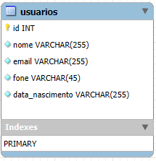

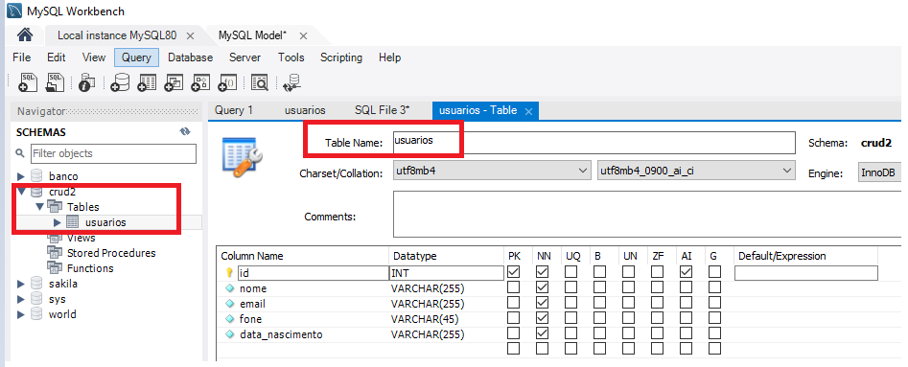

1. **Tabela do banco de dados - LOGIN**

**Banco: BANCO**

